地形编辑器

软件配置
- 需要Visual C++ 2003运行库dll. 如果运行程序报错类似于下图
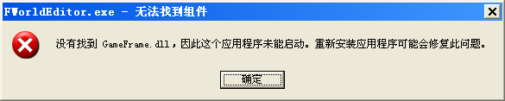则需要表示缺少某个DLL文件. 可以从” \\Ylfang\1ReadOnly\QuatRunTime\Dll” 拷贝所有文件复制到编辑器所在目录,或者windows安装目录下的system目录下.
- 需要DirectX 9.0c (2004年夏季更新版本), 没有的同时请从” \\Ylfang\1ReadOnly\QuatRunTime\DirectX9” 拷贝到本地, 然后运行dxsetup.exe进行安装.

编辑器基本概念
- Brush(笔刷)

Noise(噪音)

地形高度编辑

新建地形
- 编辑地形高度

地形贴图编辑
- 图层的概念

图层的编辑

地面杂物编辑

水面设置

信息存盘/读盘

